420-CFS-TT

CONCEPTION DE RÉSEAUX SANS FIL

Laboratoire 4

Affichage des informations des cartes réseau

26 juin 2024

10 points

Nom:

Table des matières

1 Objectifs 3

2 Contexte/scénario 3

3 Ressources requises 3

4 Partie 1 : Identifier et utiliser les cartes réseau des PC 4

5 Partie 2 : Identifier et utiliser les icônes réseau de la barre d’état système 14

# Objectifs

**Partie 1 : Identifier et utiliser les cartes réseau des PC**

**Partie 2 : Identifier et utiliser les icônes réseau de la barre d’état système**

# Contexte/scénario

Dans le cadre de ces travaux pratiques, vous serez amené à déterminer la disponibilité et le statut des cartes réseau sur l’ordinateur que vous utilisez. Windows fournit plusieurs façons de consulter et d’utiliser vos cartes réseau.

Dans ce travail pratique, vous accéderez aux informations de la carte réseau de votre ordinateur et modifierez le statut de ces cartes.

# Ressources requises

Un PC Windows 10 ou 11 avec deux cartes réseau, filaire et sans fil.

**Remarque**

Au début de ces travaux pratiques, la carte réseau Ethernet filaire sur l’ordinateur a été reliée au moyen d’un câble à l’un des ports du commutateur intégré sur un routeur sans fil et la connexion au réseau local (filaire) a été activée.

La carte réseau sans fil a été désactivée initialement.

Si les cartes réseau filaire et sans fil sont toutes les deux activées, l’ordinateur reçoit deux adresses IP différentes et la carte réseau sans fil prévaut.

# Partie 1 : Identifier et utiliser les cartes réseau des PC

Dans la première partie, vous identifierez les types de cartes réseau dans l’ordinateur que vous utilisez. Vous examinerez les différents moyens d’extraire des informations sur ces cartes réseau et la façon de les activer et de les désactiver.

**Étape 1 : Utilisez le Centre Réseau et partage**

1. Ouvrez le **Centre Réseau et partage**.

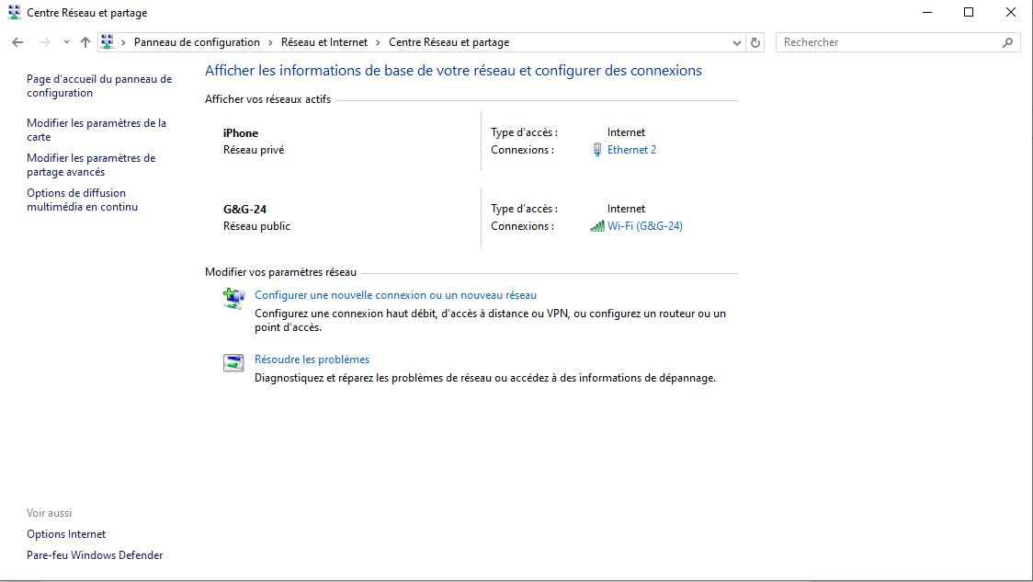

1. Dans le volet de gauche, cliquez sur le lien **Modifier les paramètres de la carte**.

1. La fenêtre Connexions réseau s’affiche et présente la liste des cartes réseau disponibles sur cet ordinateur. Recherchez votre connexion au réseau local et les cartes de connexion au réseau sans fil dans cette fenêtre.

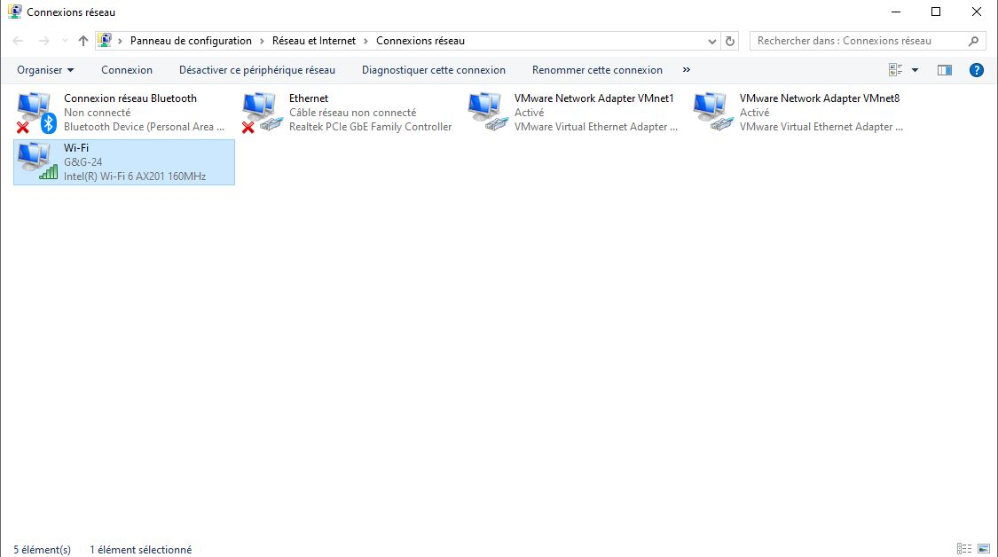

**Étape 2 : Utilisez votre carte réseau sans fil**

1. Sélectionnez la carte réseau sans fil et cliquez dessus avec le bouton droit de la souris pour afficher une liste déroulante. Si votre carte réseau sans fil est désactivée, une option vous permet de l’**Activer**.

Si votre **Connexion réseau sans fil** est actuellement désactivée, cliquez sur **Activer**.

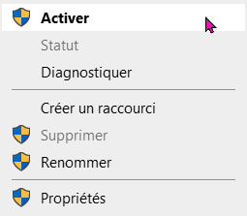

Si votre carte réseau était déjà activée, **Désactiver** serait la première option dans ce menu déroulant.

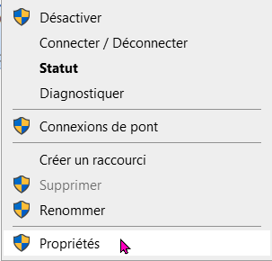

1. Cliquez avec le bouton droit de la souris sur **Connexion réseau sans fil**, puis cliquez sur **Statut**.

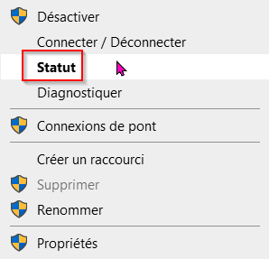

1. La fenêtre d’état de connexion au réseau sans fil vous présente des informations sur votre connexion sans fil.

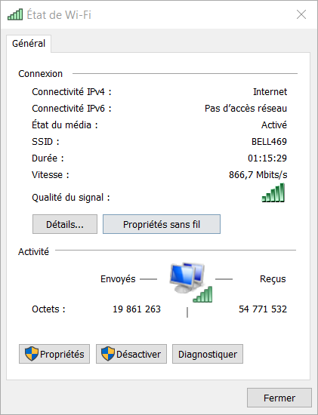

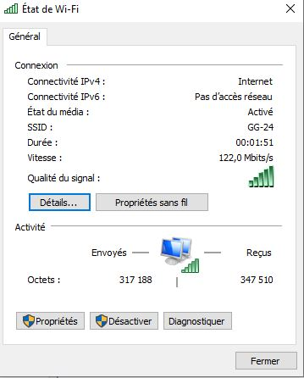

Quel est le SSID (Service Set Identifier) du routeur sans fil de votre connexion ?

GG-24

Quelle est la vitesse de votre connexion sans fil ?

287,0 Mbits/S

1. Cliquez sur **Détails** pour afficher la fenêtre Détails de connexion réseau.

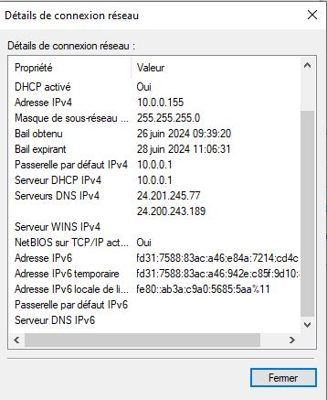

Quelle est l’adresse MAC de votre carte réseau sans fil ?

A0-29-42-28-9F-88

Plusieurs serveurs de noms de domaine (DNS) IPv4 sont-ils répertoriés ?

10.0.0.1 ; 24.201.245.77 ; 24.200.243.189

Pourquoi plusieurs serveurs DNS seraient-ils répertoriés ?

POUR LA Redondance et la disponibilite dans la resolution de nom

1. Lorsque vous avez passé en revue les informations relatives à la connexion réseau, cliquez sur **Fermer**.
2. Ouvrez une invite de fenêtre de commande et saisissez **ipconfig /all**

C:\Users\Snoopy>**ipconfig /all**

Configuration IP de Windows

Nom de l’hôte . . . . . . . . . . : DESKTOP-RI75ORS

Suffixe DNS principal . . . . . . :

Type de nœud. . . . . . . . . . : Hybride

Routage IP activé . . . . . . . . : Non

Proxy WINS activé . . . . . . . . : Non

Liste de recherche du suffixe DNS.: home

**Carte Ethernet Ethernet :**

Statut du média. . . . . . . . . . . . : Média déconnecté

Suffixe DNS propre à la connexion. . . : teccart.com

Description. . . . . . . . . . . . . . : Intel(R) Ethernet Connection (4) I219-V

Adresse physique . . . . . . . . . . . : 84-A9-3E-AA-47-C5

DHCP activé. . . . . . . . . . . . . . : Oui

Configuration automatique activée. . . : Oui

**Carte réseau sans fil Wi-Fi :**

Suffixe DNS propre à la connexion. : home

Description. . . . . . . . . . . . : Intel(R) Dual Band Wireless-AC 8265

Adresse physique . . . . . . . . . : B4-69-21-1F-66-93

DHCP activé. . . . . . . . . . . . : Oui

Configuration automatique activée. : Oui

Adresse IPv6 de liaison locale. . .: fe80::759c:c8b8:34c6:bceb%9(préféré)

**Adresse IPv4. . . . . . . . . . . .: 192.168.2.11(préféré)**

Masque de sous-réseau. . . . . . . : 255.255.255.0

Bail obtenu. . . . . . . . . . . . . . : 25 juin 2024 13:49:36

Bail expirant. . . . . . . . . . . . . : 28 juin 2024 13:49:37

**Passerelle par défaut. . . . . . . : 192.168.2.1**

**Serveur DHCP . . . . . . . . . . . : 192.168.2.1**

IAID DHCPv6 . . . . . . . . . . . : 95709473

DUID de client DHCPv6. . . . . . . : 00-01-00-01-29-2E-ED-80-84-A9-3E-AA-47-C5

Serveurs DNS. . . . . . . . . . . : 192.168.2.1

207.164.234.193

NetBIOS sur Tcpip. . . . . . . . . : Activé

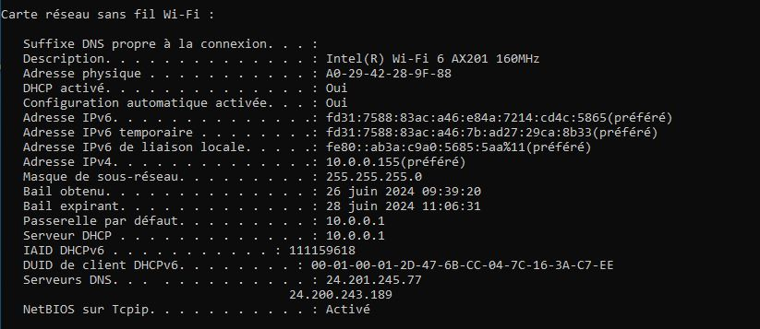

Fermez la fenêtre de commande et les fenêtres Détails de connexion réseau

1. Affichez les **propriétés sans fils**

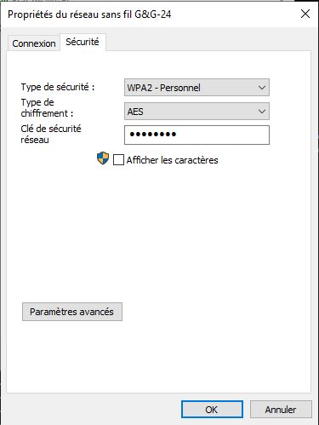

1. Affichez les paramètres de votre **réseau sans fil**



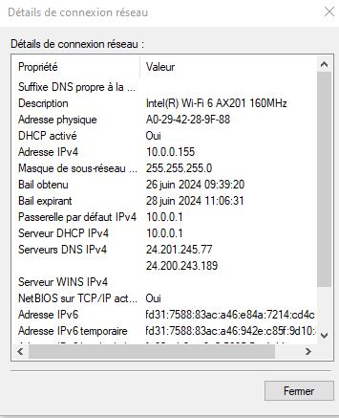

**Étape 3 : Utilisez votre carte réseau filaire.**

1. Dans la fenêtre Connexions réseau, sélectionnez l’option **Connexion au réseau local** et cliquez avec le bouton droit de la souris dessus pour afficher la liste déroulante. Si la carte réseau est désactivée, activez-la, puis cliquez sur l’option **Statut**.

Vous devez disposer d’un câble Ethernet reliant la carte réseau de votre ordinateur à un commutateur ou un périphérique similaire pour connaître le statut. Par défaut, de nombreux routeurs sans fil disposent d’un commutateur Ethernet à 4 ports.

1. La fenêtre État de Connexion au réseau local s’ouvre. Cette section affiche les informations relatives à votre connexion filaire au réseau local (LAN).

Cliquez sur **Détails…** pour afficher les informations d’adresse de votre connexion LAN.

1. Ouvrez une invite de fenêtre de commande et saisissez **ipconfig /all**. Recherchez les informations de votre connexion au réseau local et comparez-les avec les informations affichées dans la fenêtre Détails de connexion réseau.

Je remarque que adresse de la passerelle par defaut est idendique ainsi

que les adresses du serveur DNS.

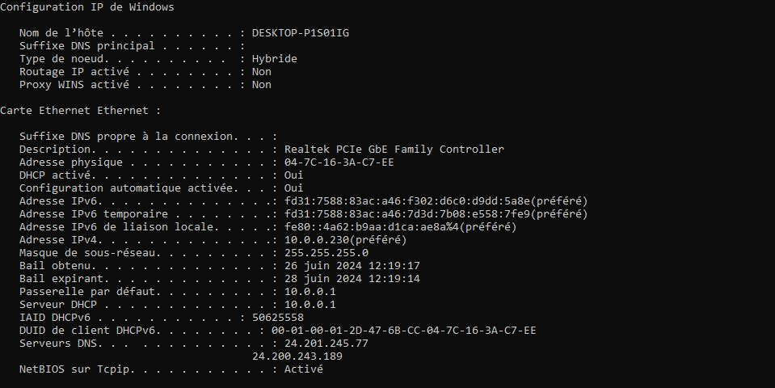

1. Fermez toutes les fenêtres sur votre bureau.

# Partie 2 : Identifier et utiliser les icônes réseau de la barre d’état système

Dans la deuxième partie, vous utiliserez les icônes réseau de votre barre d’état système afin de déterminer et de contrôler les cartes réseau sur votre ordinateur.

**Étape 1 : Utilisez l’icône Réseau sans fil.**

1. Cliquez sur l’icône **Réseau sans fil** de la barre d’état système pour afficher la fenêtre contextuelle répertoriant les SSID à portée de votre carte réseau sans fil. Lorsque la barre d’état système affiche l’icône Réseau sans fil, cela signifie que la carte réseau sans fil est active.
2. Cliquez sur le lien **Ouvrir le Centre Réseau et partage**.
3. Dans le volet de gauche, cliquez sur **Modifier les paramètres de la carte** pour afficher la fenêtre Connexions réseau.
4. Sélectionnez **Connexion réseau sans fil** et cliquez avec le bouton droit de la souris sur cette option, puis cliquez sur **Désactiver** pour désactiver votre carte réseau sans fil.
5. Examinez votre barre d’état système. L’icône **Connexion réseau sans fil** devrait être remplacée par l’icône **Réseau câblé**, ce qui indique que vous utilisez votre carte réseau filaire pour la connectivité réseau.

**Étape 2 : Utilisez l’icône Réseau câblé.**

1. Cliquez sur l’icône **Réseau câblé**. Notez que les SSID sans fil ne sont plus affichés dans cette fenêtre contextuelle, mais vous avez toujours la possibilité d’accéder à la fenêtre Centre Réseau et partage à partir d’ici.
2. Cliquez sur le lien **Ouvrir le Centre Réseau et partage** > **Modifier les paramètres de la carte** et cliquez sur **Activer** votre **Connexion réseau sans fil**. L’icône **Réseau sans fil** devrait remplacer l’icône **Réseau câblé** dans la barre d’état système.

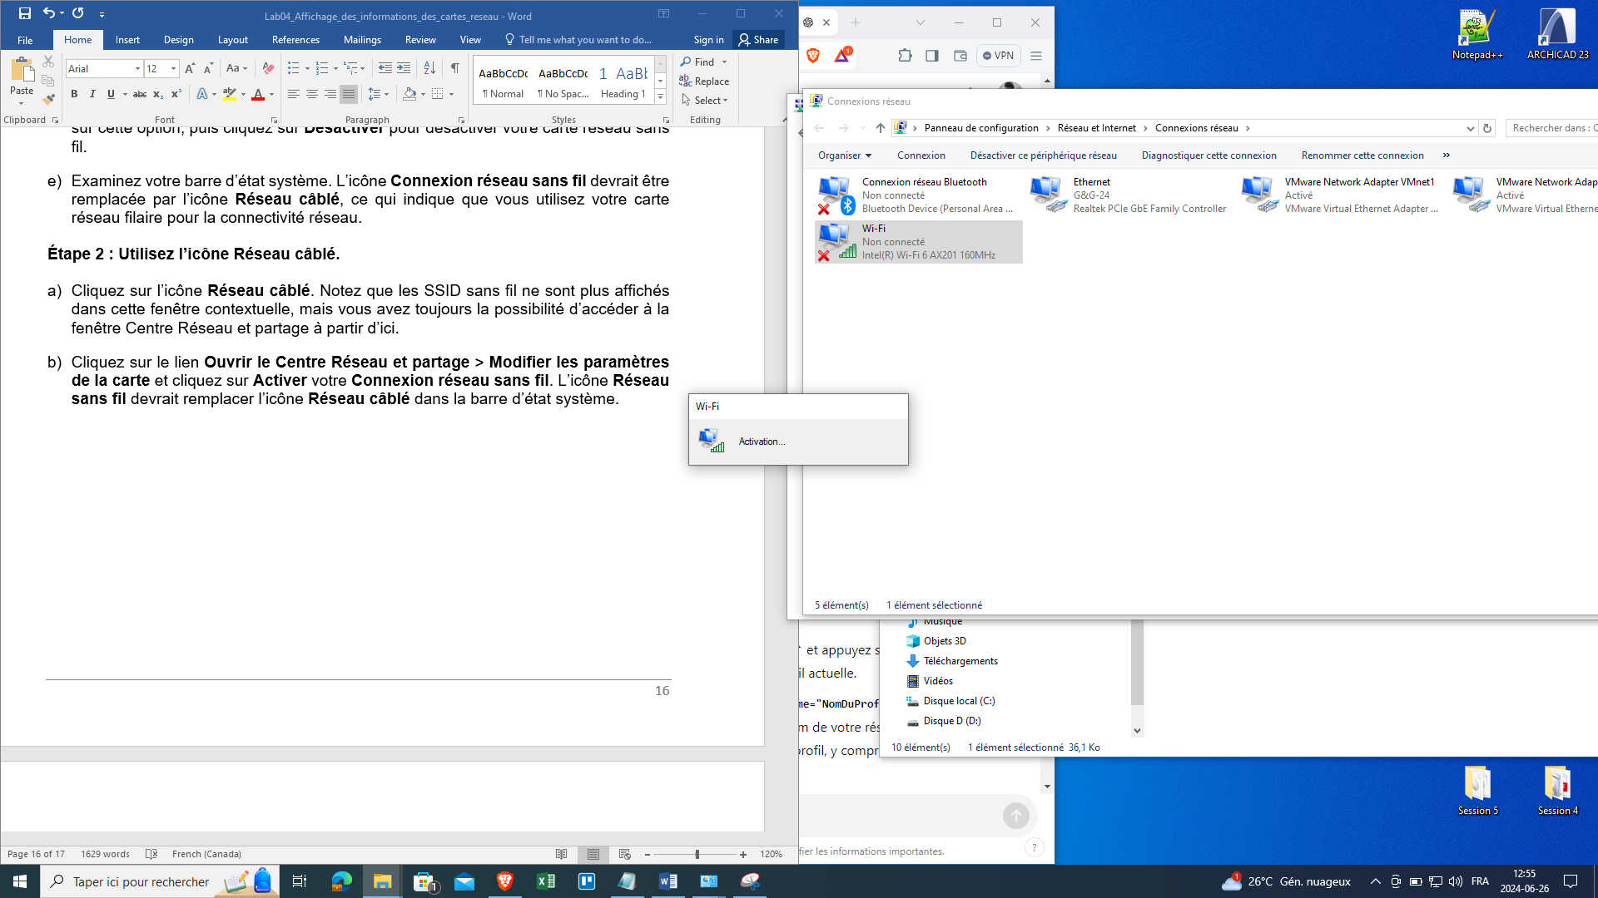

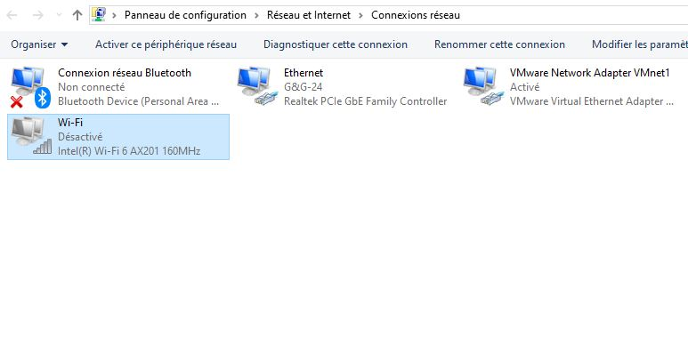

**Étape 3 : identifiez l’icône de problème réseau.**

1. Dans la fenêtre Connexions réseau, désactivez à la fois **Connexion au réseau sans fil** et **Connexion réseau locale**.
2. La barre d’état système affiche l’icône **Réseau désactivé**, qui indique que la connectivité réseau a été désactivée.
3. Vous pouvez cliquer sur cette option pour revenir à la fenêtre Centre Réseau et partage (consultez le schéma du réseau en haut).

Vous pouvez cliquer sur le **X** rouge pour que l’ordinateur résolve le problème de connexion au réseau. L’utilitaire de dépannage tente de résoudre le problème réseau pour vous.

1. Si le dépannage n’a pas activé l’une de vos cartes réseau, vous devez procéder manuellement pour rétablir la connectivité réseau de votre ordinateur.

**Remarque**

Si une carte réseau est activée et que la carte réseau ne parvient pas à établir la connexion au réseau, l’icône **Problème réseau** apparaît dans la barre d’état système.

Si cette icône s’affiche, vous pouvez résoudre ce problème de la même façon qu’à l’étape 3c.

Pourquoi activeriez-vous plusieurs cartes réseau sur un ordinateur ?

* activer plusieurs cartes réseau sur un ordinateur offre de nombreux avantages. Cela améliore la redondance et la fiabilité en permettant le basculement en cas de panne d'une carte.
* Auassi , La séparation du trafic réseau permet une meilleure gestion et une sécurité renforcée.
* Enfin , cela facilite l'accès à différents réseaux et est crucial dans les environnements virtualisés.



